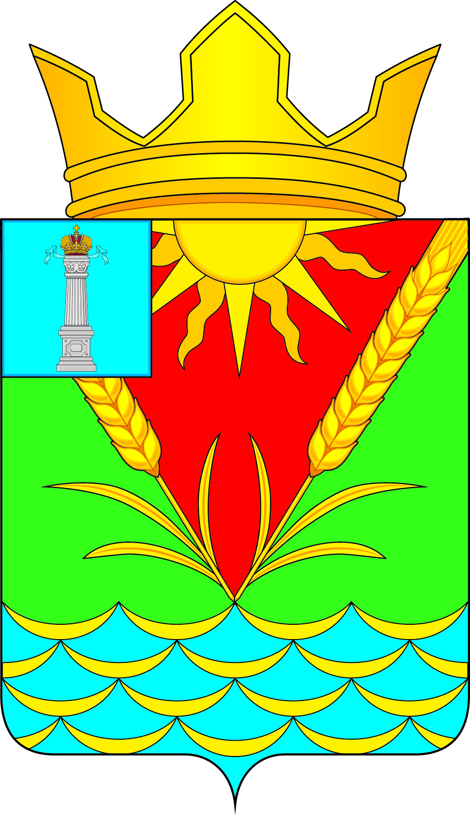

1. **РОССИЙСКАЯ ФЕДЕРАЦИЯ**
2. **СОВЕТ ДЕПУТАТОВ МУНИЦИПАЛЬНОГО ОБРАЗОВАНИЯ**
3. **«СТЕМАССКОЕ СЕЛЬСКОЕ ПОСЕЛЕНИЕ»**
4. **ВЕШКАЙМСКОГО РАЙОНА УЛЬЯНОВСКОЙ ОБЛАСТИ**

**ПЯТОГО СОЗЫВА**

**РЕШЕНИЕ**

07.02.2025 № 1/3

с. Стемасс

**Об утверждении годового отчёта о деятельности Контрольно-счётной палаты муниципального образования «Вешкаймский район» Ульяновской области в части мероприятий, проведённых в муниципальном образовании «Стемасское сельское поселение» за 2024 год**

Рассмотрев и обсудив информацию председателя Контрольно-счётной палаты муниципального образования «Вешкаймский район» Ульяновской области, Совет депутатов муниципального образования «Стемасское сельское поселение» решил:

1. Утвердить Отчёт о деятельности Контрольно-счётной палаты муниципального образования «Вешкаймский район» Ульяновской области в части мероприятий, проведённых в муниципальном образовании «Стемасское сельское поселение» за 2024 год (прилагается).

Глава муниципального образования

«Стемасское сельское поселение»

Вешкаймского района Ульяновской области Н.А.Исайчев